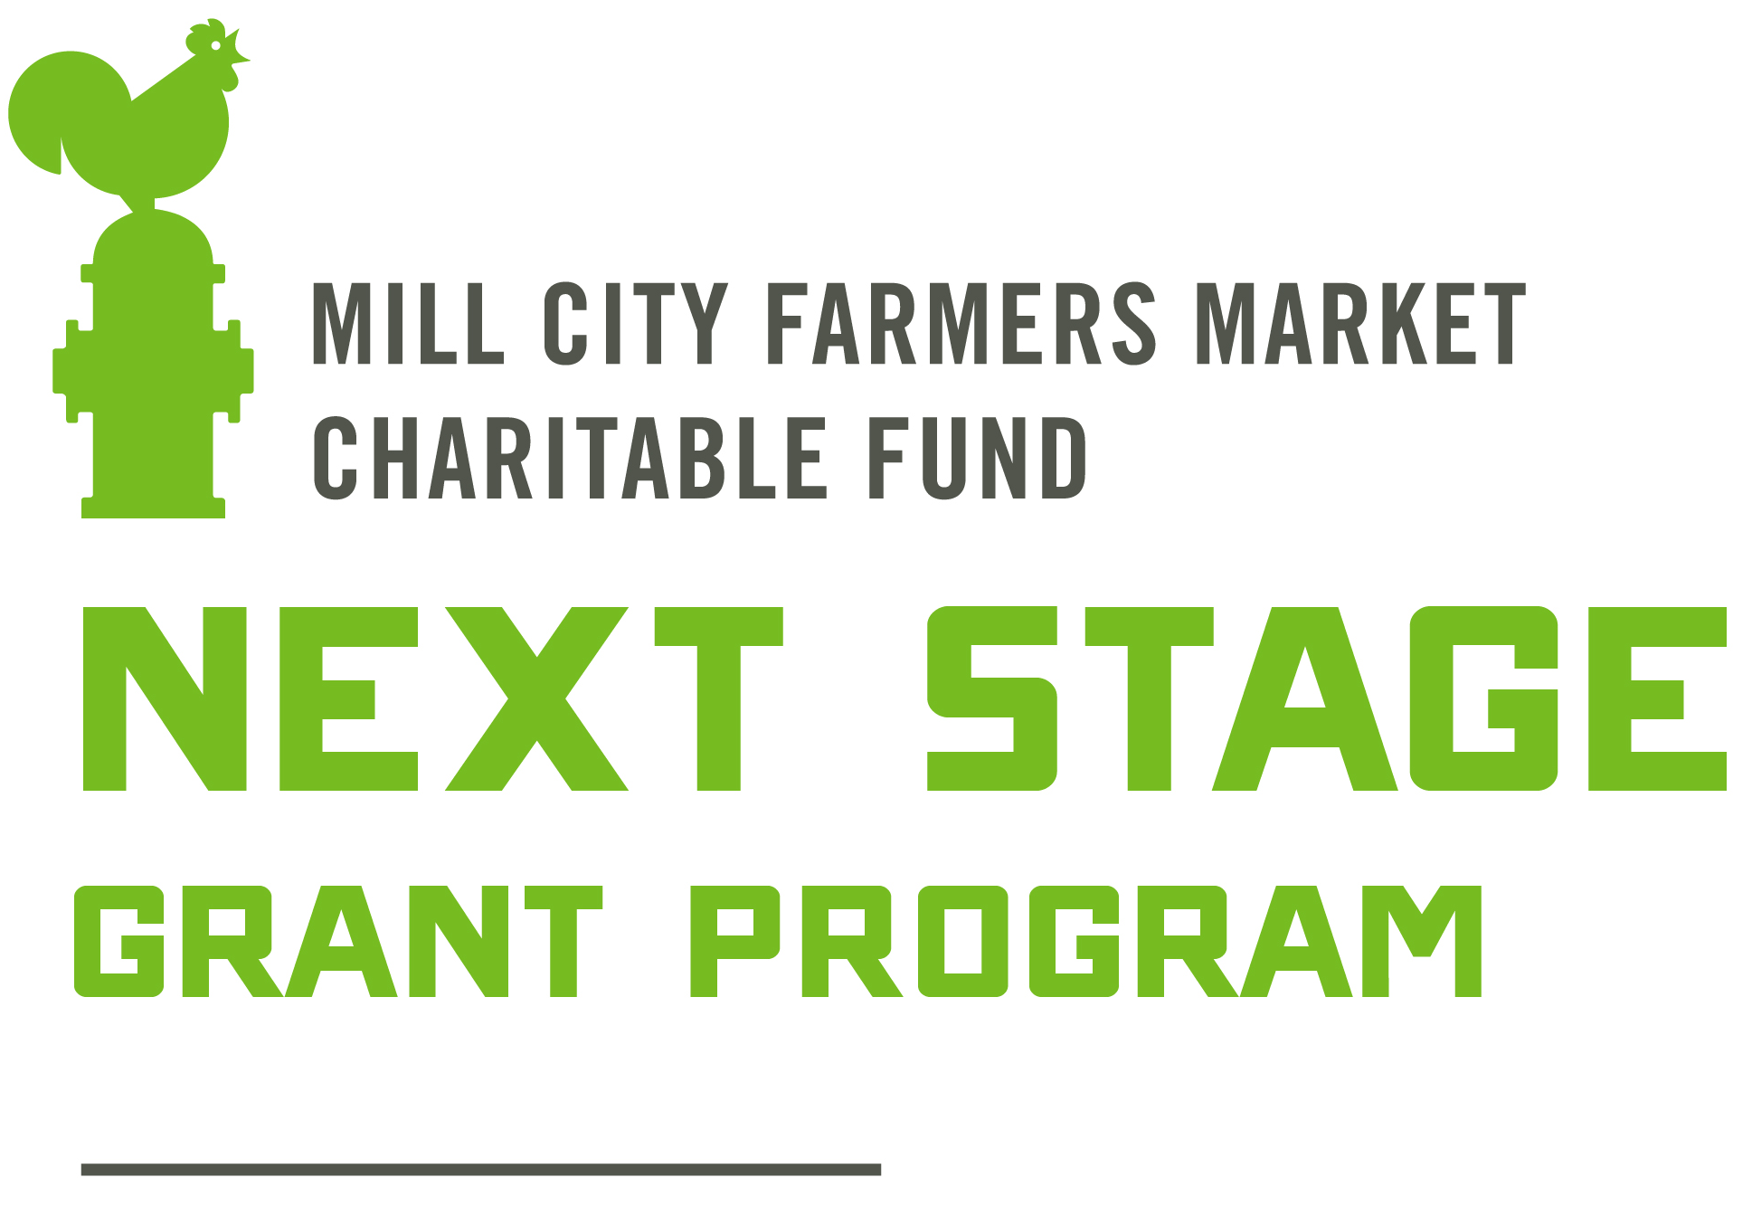

Nyiaj Pab rau Cov Neeg Ua Liaj Ua Teb & Cov Neeg Tsim Khoom Noj Haus
Lub Nroog Mill Cov Neeg Pab Nyiaj Txiag Ua Lag Luam Kev Ua Liaj Ua Teb (MCFM-CF) tau cog lus rau qhov ua tiav thiab muaj kev vam meej ntawm cov zaub mov hauv zej zog. MCFM-CF Theem Tom Ntej Cov Nyiaj Pab yog tsim los muab nyiaj pab rau cov neeg ua liaj ua teb hauv zos, tsim kho dua tshiab thiab cov neeg ua khoom noj haus uas tab tom txhim kho kev ua liaj ua teb kom loj hlob thiab cov kev ua lag luam zoo thiab loj hlob mus rau "theem tom ntej" ntawm lawv cov lag luam khoom noj haus hauv zos.

Theem Tom Ntej Cov Ntsiab Lus Nyiaj Pab
Cov nyiaj pab ib txwm yog nruab nrab ntawm $ 1,000 thiab $ 7,000

Tus tau txais kev pab nyiaj cov tseev kom muaj:
- Ua liaj ua teb los sis lag luam muag ntawm ib los sis ntau lub khw muag zaub cov neeg ua liaj ua teb hauv cheeb tsam.
- Ua liaj ua teb los sis ua lag luam nyob hauv Xeev Minnesota los sab hnub poob Xeev Wisconsin
- Cov tswv yim kev ua liaj ua teb kom muaj kev loj hlob zoo los sis cov chaw tsim khoom noj haus los ntawm cov tswv cog qoob loo muaj kev loj hlob LOS SIS qhov nyiaj pab ua txoj dej num coj koj los ze zog los ua cov hauj lwm no

Cov hauj lwm pab nyiaj tuaj yeem suav nrog (tab sis tsis txwv rau):
- Kev hloov mus rau cov ntawv pov thawj organic thiab lwm yam kev tsim kho tshiab hauv kev ua liaj ua teb thiab cov kev tswj hwm kev coj ua
- Tsim cov chaw ntim txias
- Cov dej num tsim ua caij ntev
- Kev cob qhia, cov kev kawm thiab lwm yam kev kawm tshwj xeeb txuas ntxiv rau koj qhov lag luam

Cov hauv qab no kuj tseem tuaj yeem raug pab nyiaj, tab sis yog raug rau nyiaj txiag thiab kev txom nyem:
- Kev tsim kho khoom tshiab xws li kev ua kom muaj nuj nqis ntxiv ntawm cov khoom liaj teb los sis kev ua kom muaj qoob loo ntau los sis tsim kom muaj tsiaj txhu
- Cov software thiab lwm cov thev naus laus zis hloov tshiab xws li cov khoom ua kom sov, tub yees, kev nruab cov fai fab los ntawm lub hnub thiab cov lag luam kev tswj software
- Kev tsim kho kev lag luam xws li daim ntawv lo thiab cov khoom ntim los sis kev tsim vas sab

Cov ntawv thov nyiaj pab yog txog rau Peb Hlis (March) 1st, 2025. Yog xav paub ntau ntxiv thiab daim ntawv thov cov lus qhia, thov saib peb Cov Lus Qhia Theem Tom Ntej Kev Pab Nyiaj thiab Daim Ntawv Thov rau peb lub vas sab:

millcityfarmersmarket.org/grants

Koj tuaj yeem tiv tauj peb nrog cov lus nug ntawm: info@millcityfarmersmarket.org los sis 612-341-7580

